[2022.06] CN Cloud Infra 운영

# 2022.7.26

# 클라우드운영센터

요약

|  |  |  |
| --- | --- | --- |
| 월 | 진행상태 | 내용 상세 |
| 6월 | 진행중 | 클라우드 플랫폼(opentsack) 보안 설정 현황 확인 요청 중국 GCS시스템에 대한 인터넷 보안등급 최종평가에서 클라우드 플랫폼(openstack)에 관련된 보안 설정 현황 확인 요청 |

1. 모니터링(인시던트핸들링)

* 장애전파 소요시간(분)

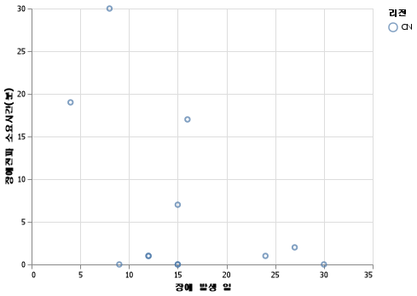

* 장애전파시간 초과 이벤트

|  |  |  |  |
| --- | --- | --- | --- |
| 날짜 | 진행상태 | 내용 상세 | 장애전파시간(분) |
| 2022.06.04 | Free Size on aggr_node02_data_CNCloud less than 5%. | Deleted old snapshots | 19.0 |
| 2022.06.08 | Free Size on aggr_node02_data_CNCloud less than 5% | Deleted old snapshots | 30.0 |
| 2022.06.15 | CNTMSPRD_Netapp Free Size on aggr_node01_data_CNCloud_Gen_SSD less than 10% | Its known issue, it got resolved automatically | 17.0 |

* 월별 발생 건수 (추세)

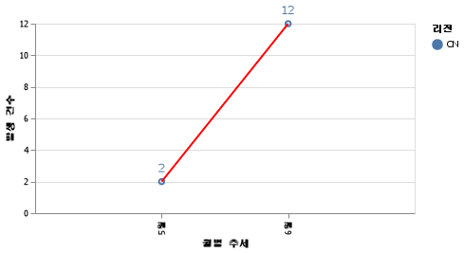

1. 이슈 관리

* 월별 발생 건수 (추세)

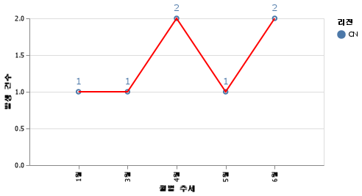

|  |  |  |
| --- | --- | --- |
| 월 | 진행상태 | 내용 상세 |
| 6월 | 완료 | 중국 CCS FAS8200 스토리지 Disk Fault |
| 6월 | 완료 | CN PRD Gen-SSD 스토리지 사용률 high  신규 VM생성 불가  중국 운영계 스토리지 CCS SSD 95%초과 |

1. 장애(RCA) 관리

* 월별 발생 건수 (추세)

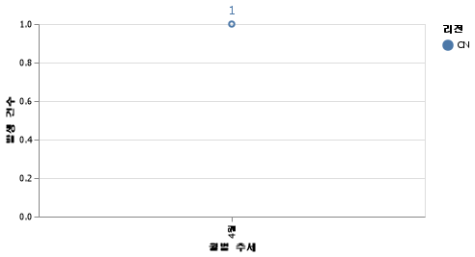

|  |  |  |
| --- | --- | --- |
| 월 | 진행상태 | 내용 상세 |

1. 변경 관리

* 월별 발생 건수 (추세)

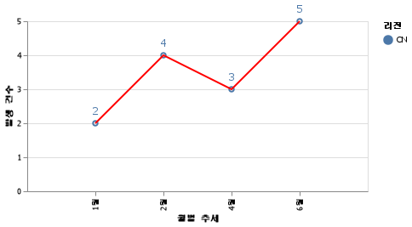

|  |  |  |
| --- | --- | --- |
| 월 | 진행상태 | 내용 상세 |
| 6월 | 완료 | VM 리소스 증설 요청 |
| 6월 | 완료 | DB VM 볼륨 이전 ( SSD -> SAS) |
| 6월 | 완료 | Rancher-webhook-tls 인증서갱신 |
| 6월 | 완료 | [API G/W] LB SSL 인증서 갱신 요청 |
| 6월 | 완료 | LB 인증서 갱신 요청 |

1. 요청 관리

* 월별 발생 건수 (추세)

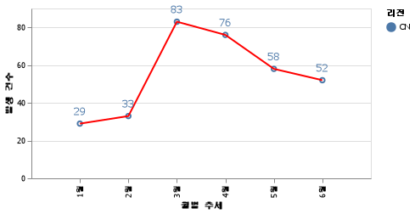

1. 자산 관리(vm)

* 월별 VM 수 (추세)

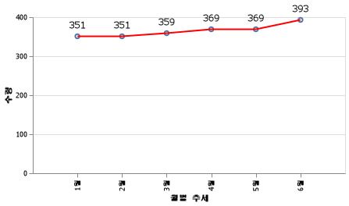

1. 자산 관리(db)

* 월별 추세

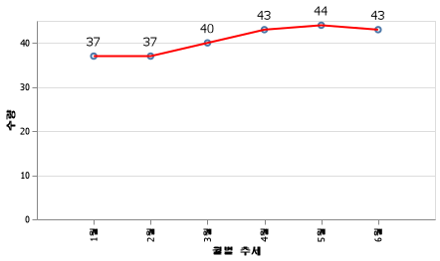

1. 자산 관리(k8s)

* 월별 추세

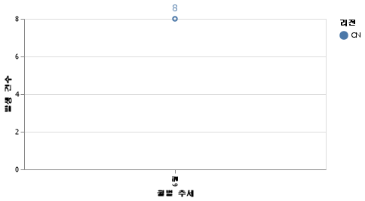

1. 용량(이슈) 관리

* 월별 추세

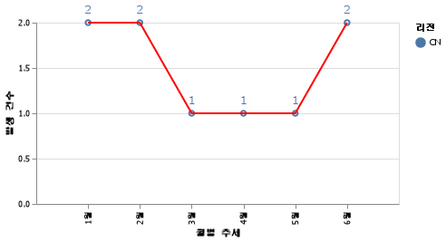

|  |  |  |
| --- | --- | --- |
| 월 | 진행상태 | 내용 상세 |
| 6월 | 완료 | CN 운영계 - 스토리지 자원증설 필요  Gen_SSD 사용률 80% 초과 → SSD 스토리지 할당 중단 |
| 6월 | 완료 | CN 운영계 - 스토리지 자원증설 필요  CCS_SAS 사용률 80% 초과 → SAS 스토리지 할당 중단 |

* 자원 현황표

1. 백업 관리

* 월별 추세

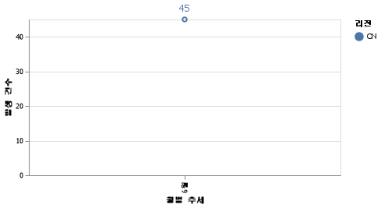

1. 보안 관리

* 월별 추세

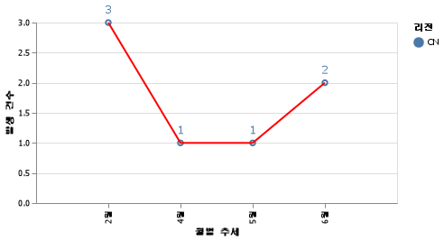

|  |  |  |
| --- | --- | --- |
| 월 | 진행상태 | 내용 상세 |
| 6월 | 진행중 | 클라우드 플랫폼(OpenStack에 관련 보안 설정 현황 확인 요청 |
| 6월 | 진행중 | gcscntmsdbp01 10.107.253.48 DB보안 조치 |

1. 정기점검

* 월별 추세

